Ein Rückschritt ins Mittelalter? – Behörden sind gegen Wisent-Ansiedelungsprojekt
von Erwin von Arb — Schweiz am Wochenende
22.7.2017 um 07:30 Uhr
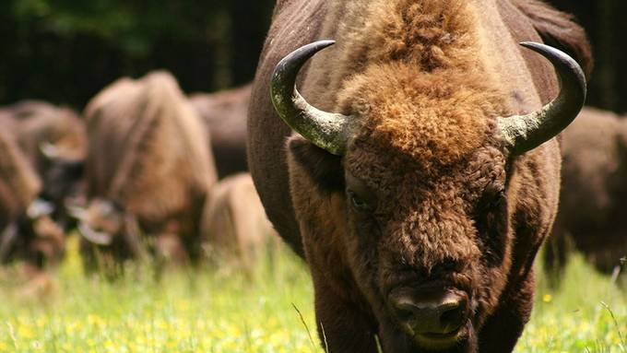
Ob bereits ab Ende 2018 erste Wisente wie dieses imposante Exemplar im Thal leben, ist derzeit noch offen.
© Zur Verfügung gestellt
Die in Welschenrohr geplante Auswilderung von Wisenten sorgt im Thal weiter für viel Gesprächsstoff. Nach Bauern und Jägern melden sich nun auch zahlreiche Behördenvertreter mit einer ablehnenden Haltung zu Wort.
Seit der Ende Juni vom Verein «Wisent Thal» abgehaltenen Info-Veranstaltung über die geplante Auswilderung von Wisenten im Gebiet Sollmatt in Welschenrohr wird kontrovers über das Projekt diskutiert. Die Rückkehr des europäischen Bisons ins Thal stösst vor allem bei Bauern auf erbitterten Widerstand. Sie befürchten, dass die bis zu einer Tonne schweren Tiere nach der Entfernung des Elektrozauns in den Jurawäldern nicht genügend Nahrung finden und sich deshalb über ihre Felder hermachen werden.

Bauernverband bezieht Stellung
Dieser Meinung ist auch der Solothurner Bauerverband (SOBV), wie auf dessen Homepage nachzulesen ist. Verfasst wurde der News-Letter-Beitrag vom Laupersdörfer Gemeindepräsident und Landwirt Edgar Kupper, der für den Solothurner Bauernverband als politischer Assistent tätig ist.
Edgar Kupper, Gemeindepräsident von Laupersdorf und politischer Assistent des Solothurner Bauernverbands schreibt gegen die Ansiedelung von Wisenten im Thal.
Edgar Kupper, Kantonsrat (CVP), Gemeindepräsident Laupersdorf
© Alois Winiger
Unter dem Titel «Wisente im Thal – eine Utopie» schreibt Kupper, das Projekt sei nicht genügend durchdacht, insbesondere bezüglich der Folgen für die Landwirtschaft sowie für die anderen Akteure im ländlichen Raum. Unklar sei ferner, wer für die durch Wisente angerichteten Schäden nach deren Auswilderung aufkomme.
Dass es solche Schäden geben wird, ist für Kupper klar. «Wenn die Wisente auf den Feldern der Landwirte einen gedeckten Tisch vorfinden, werden sie diesen der kargen Nahrung in den Wäldern vorziehen. Um das herauszufinden, braucht es das Projekt nicht», so Kupper. Der SOBV stellt sich auf den Standpunkt, dass es für die Ansiedlung von Wildtieren, die seit Jahrhunderten in der Region nicht mehr vorkommen, in der dicht besiedelten Nordwestschweiz keinen Raum gibt. Deshalb spricht sich der Verband klar gegen das Projekt aus. Der Vorstand stehe zu 100 Prozent hinter Kuppers Ausführungen, sagt SOBV-Präsident Andreas Vögtli auf Anfrage. Das habe der Verband mit einem Schreiben an den Regierungsrat deutlich zum Ausdruck gebracht.

Das Projekt «Wisent im Thal»
Lanciert wurde die Idee für die Auswilderung von Wisenten vom Verein «Wisent Thal», dem Darius Weber, Benjamin Brunner, Christian Stauffer und Stefan Müller-Altermatt angehören. Das Projekt sieht in einem an der Nordflanke des Juras liegenden Waldgebiet oberhalb Welschenrohr die Platzierung von maximal 20 Wisenten vor.
5 bis 10 Tiere sollen in einem 20 Hektaren grossen Schaugehehe leben, der Rest in einem 100 Hektar grossen und von einem Elektrozaum umgebenen Gebiet. Nach ein bis zwei Jahren soll der Zaun entfernt, und die Wisente in die Freiheit entlassen werden.
Das auf 10 Jahre ausgelegte und 4,4 Mio. Franken teure Projekt soll von Wissenschaftlern begleitet und die Daten laufend ausgewertet werden. Auf diesem Weg will man herausfinden, ob es im Thal genügend Lebensraum hat für ein Nebeneinander von Wisent und Mensch.
Dies mit dem Endziel, dass Wisente wie Wolf, Luchs oder Bär als einheimische Tierarten vom Bund anerkannt und geschützt werden. Anlaufen soll das Projekt Ende 2018. (eva)

Thaler Jäger wollen Wisent nicht
Ebenfalls mit einem Schreiben an den Regierungsrat hat die Vereinigung Thaler Jagdgesellschaften (VTJ) ihre ablehnende Haltung zum Projekt kundgetan. Für ein so grosses Tier habe es im Thal einfach zu wenig Platz, sagt Präsident Franz Koch. «Wir haben schon genug Wildtiere und brauchen nach dem Luchs nicht auch noch Wisente.» Diese Tiere würden dem Reh- und Gamswild das Futter streitig machen, befürchtet Koch.
VTJ-Präsident Franz Koch
© Rudolf Schnyder
Mit Blick auf die vielen offenen Fragen wie etwa die Haftung bei Sach- oder Personenschäden, dem Umgang der Nutzungsflächen durch die Wisente und der Regulierung des Bestandes empfiehlt die VTJ dem Regierungsrat eine Ablehnung des Projekts. Bevor nicht sämtliche Rechtsfragen bezüglich Sicherheit, Abgeltungen und Entschädigungen geklärt seien, dürfe einem solchen Experiment nicht zugestimmt werden.
Der Kanton sieht noch keine Veranlassungen, bereits jetzt auf den umfangreichen Fragekatalog des Bauernverbandes und der Vereinigung Thaler Jagdgesellschaften einzutreten, wie Marcel Tschan vom Amt für Wald, Jagd und Fischerei auf Anfrage erklärt. Dies werde erst geschehen, wenn mehr Details zum Projekt auf dem Tisch lägen, so der Leiter der Abteilung Jagd und Fischerei. Der Kanton sei von den Initianten des Projekts am 22. Juni nur sehr allgemein informiert worden.
Auch die Interpellation von SVP-Kantonsrat Beat Künzli mit den praktisch gleichen Fragen zum Wisentprojekt könnten deshalb nur teilweise beantwortet werden. Und bevor der Kanton über eine allfällige Auswilderung der Wisente befinden könne, brauche es eine entsprechende Anfrage des Bundes.

Unterschutzstellung ist möglich
Beim Bundesamt für Umwelt (Bafu) ist der Verein «Wisent Thal» bisher nicht mit konkreten Plänen vorstellig geworden, wie Martin Baumann, stellvertretender Leiter Sektion Wildtiere & Waldbiodiversität, erklärt. Für das Bafu ist der Wisent eine einheimische Huftierart, die grundsätzlich in der Schweiz leben würde, wäre sie nicht vom Menschen ausgerottet worden.
Deshalb würden frei lebende Wisente in der Schweiz den Schutz des eidgenössischen Jagdgesetzes besitzen und damit auch eine Daseinsberechtigung wie Steinbock, Wildschwein oder Weisstanne, wie Baumann bemerkt. Ob das Projekt im Thal bewilligungsfähig sei, könne erst beurteilt werden, wenn mehr darüber bekannt sei.
Marcel Allemann, Gemeindepräsident von Matzendorf
© zvg
Wisente in Freiheit kann sich Matzendorfs Gemeindepräsident Marcel Allemann nicht vorstellen. Auch wegen möglicher Begegnungen von Muttertieren mit Wanderern. Angriffe könnten nicht ausgeschlossen werden, wie ein Vorfall im deutschen Rothaargebirge gezeigt habe. «Für mich kommt deshalb höchstens die Haltung von Wisenten in einem Schaugehege infrage», so Allemann.

Tiere vor Versuch schützen
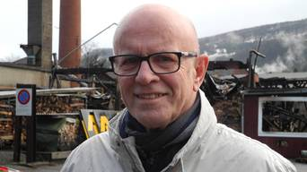
Roland Stampfli, Balsthaler Gemeindepräsident
© Fränzi Zwahlen-Saner
Für Roland Stampfli, scheidender Gemeindepräsident von Balsthal, ist das Thal zu kleinräumig für frei lebende Wisente. Bei einem Besuch der polnischen Partnergemeinde Supraśl habe er gesehen, wie Wisente dort leben. Die Tiere könnten sich dort in den riesigen Wäldern problemlos verstecken, was im Thal so nicht möglich sei. «Dieser Versuch darf schon im Interesse der Tiere gar nicht stattfinden», findet Stampfli.
Noch keine positiven Signale für das Projekt wahrgenommen hat Kurt Bloch als Präsident der Thaler Gemeindepräsidentenkonferenz (GPK). Weil die GPK den Vorstand des Vereins Region Thal bildet, ist ihr Votum für das Projekt besonders wichtig. «Wir warten noch auf eine Stellungnahme des Vereins Region Thal zu diesem Projekt», bemerkt Bloch.
Bruno Born, Präsident Verein Thal
© Michel Lüthi
Bruno Born als Präsident des Vereins Region Thal hofft darauf, dass im Thal auch künftig keine Wisente leben werden. «Es entspricht einfach nicht der Idee des Naturparks, der für Nachhaltigkeit steht.» Die Ansiedlung von Wisenten sei für ihn ein Rückschritt ins Mittelalter, vergleichbar mit dem Ballenberg. Ob das der Vorstand auch so sehe, werde sich an der nächsten Sitzung zeigen.

Initianten geben nicht auf
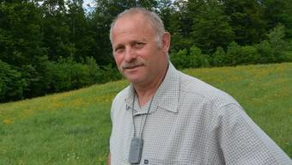
Benjamin Brunner, der als Wisent-Ranger vorgesehen ist, gibt sich trotz der breiten Kritik unbeirrt.
© Erwin von Arb
Vom breiten Widerstand nicht beirren lässt sich Benjamin Brunner vom Verein «Wisent Thal». «Damit haben wir gerechnet», sagt der designierte Wisent-Ranger aus Welschenrohr. Er sei überzeugt, dass mit allen Beteiligten eine mehrheitsfähige Lösung gefunden werde.

